TEORIAS DEL APRENDIZAJE

Tercera parte. Escuela del mañana

Cap 11. Esperanza ante la creciente tecnologías docentes

Aprendizajes prospectivos. Previsión, sorpresa. Aprender a ESPERAR
Pedagogía prospectiva.
El motor del aprender es la memoria
Aprender para mañana. Preparar alumnos nuevos
Como siempre, el aprender exige enseñar bien.
Desafíos para el maestro

El aprendizaje será en el futuro prospectivo, tecnológico, incluso sorpresivo
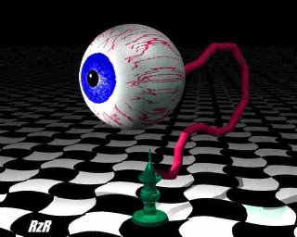

1. Pedagogía prospectiva. El eterno mañana

Las respuestas a las diversas incógnitas y a las diversas teorías sobre el aprendizaje que se han aludido en las páginas de este estudio que no existen de mera categórica. El futuro es siempre imprevisible. Pero el presente nos dice que caminamos en una dirección y hay que ser previsores. Ese niños que entra hoy a los tres años en un centro escolar, en el año 2010 por ejemplo, y terminará y terminará sus planes de formación en el 2030, no puede ser educado como el que hace cincuenta años frecuentaba las aulas en que hoy entra el nuevo alumno.

La tecnología del mañana acaba de nacer o está naciendo todavía hoy y ella obliga a todos los educadores y profesores a tomar medidas y precauciones de manera que los hombres que forman aprendan lo que deben saber para el porvenir. Deben ser preparados adecuadamente para lo que viene

Para unos esta reflexión pueden parecer vana curiosidad y no conviene desbocar el corcel de la fantasía con interrogantes impertinentes. Para otros puede resultar deseo baladí al no poder controlar lo que se avecina con afanes oportunistas, siendo mejor dejar que el mundo avance. Pero casi todos concederán que es bueno pensar algo en el mañana

+ Los educadores ingenuos se sorprenden cuando se habla del porvenir, pues sospechan las cosas van a ser como las que conocemos aunque las aventuramos un poco diferentes. Les agradan las estadísticas, las previsiones, la preanuncios, pero por curiosidad, no por previsión y compromiso. No está hecha para ellos la prospectiva, pues se hallan cómodos en el presente.

+ Los educadores pesimistas se inquietan con sus visiones negativas de la realidad previsible y auguran destrucciones y extinciones, más rápidas de lo que van a acontecer según las leyes vitales de los grupos.

+ Los educadores optimistas sospechan que las dificultades y los vaivenes son fenómenos pasajeros y es preciso saber esperar con paciencia a que las aguas vuelvan a sus cauces y se reanude el hilo normal de la Historia pasada, que en nada o en poco variará de los cauces predeterminados.

+ Los racionalistas, los calculadores, los matemáticos, los sociólogos, los naturalistas, aventuran hipótesis de cambios y formulan leyes de incrementos y decrecimientos alternativos; y lo hacen con la frialdad del médico que diagnostica sobre la salud ajena.

+ Los indiferentes y apáticos, desde dentro o desde fuera de las mismas sociedades e instituciones, se sienten desinteresados de un tema que tiene mucho de especulación. Sospechan que poco tiene que ver con ellos, más preocupados por superar el momento presente.


En lo que todos tienden a coincidir es en que nunca se sabe con seguridad lo que va a ser el futuro, inmediato o remoto, aunque ciertamente es de prudentes el prepararse para lo que viene. No cabe duda de que podemos reflexionar, con más o menos garantía de acierto, con cálculo de probabilidades más o menos cuantificable, con un análisis de situación más o menos verificable. La cuestión es si debemos hacerlo o si es rentable en clave eclesial y apostólica o si es preferible dejar de suposiciones en aras de inquietudes más presentes.

El proceso tecnológico que hoy experimentamos nos impulsa a pensar que las transformaciones que van a venir en los años venideros no van a ser menores que las que han acontecido en la década pasada. Y del mismo modo nos invita a pensar que el ritmo se va a acelerar, por los intereses de todo tipo que existen en los organismos y en las personas que los promueven. Y que se van a extender a más población humana, como consecuencia precisamente del incremento cuantitativo y cualitativo de la comunicación.


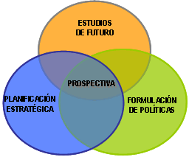

Prospectiva y aprendizajes

Se precisa prever el porvenir de la sociedad y de los jóvenes con cierto rigor y precisión. ¿Cuáles pueden ser los recursos y las técnicas que el educador puede emplear para conseguir la visión seria del mañana?

La ciencia llamada Prospectiva no puede pretender leyes, códigos, normas, diseños o previsiones, con la misma contundencia con que lo hacen las ciencias experimentales. Pero posibilita el objetivar juicios o el tamizar deseos. Se apoya en cálculos realistas y trabaja con posibilidades y con probabilidades. Poco a poco se diseñaron sus procedimientos más o menos ingeniosos, técnicos y prácticos. Y, en parte se aplicaron metodologías de previsión con suficientes garantías.

Como ciencia, su nacimiento viene de mediados del siglo XX. Entonces se comenzó a desechar la fantasía como forma de previsión y se reemplazó por la lógica y el cálculo matemático de probabilidades. Se superó la intuición como sistema y se tendió a la argumentación deductiva o inductiva.

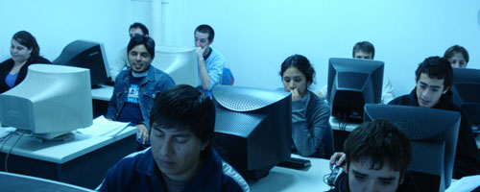

Se considera iniciador de la Prospectiva, con categoría de ciencia objetiva, al pensador Gastón Berger (1896-1960). Sus estudios de mediados de siglo sobre "Ciencias humanas y anticipación" (en Revue des Deux Mondes. Febrero 1957) y su obra póstuma "El hombre moderno y su educación" fueron valiosos. Fundó en Paris el “Centre Universitaire International et des Centres de Prospective”

Con Berger se inició una inquietud que cuajó en la década de los sesenta en multitud de publicaciones exploradoras del porvenir y en diversidad de previsiones científicas, sociales, económicas, intelectuales. Después se acrecentaron esos afanes en todos los campos, incluidos los éticos y los antropológicos.
Las dimensiones científicas de la Prospectiva, y su clara diferenciación de la Futurología, arte basado en la fantasía y en la intuición, más que en la lógica y en el cálculo de probabilidades, se incrementaron posteriormente. Se multiplicaron los estudios, los organismos, los modelos de previsión, afectando de alguna forma a muchos pensadores y a todos los terrenos del saber, del vivir y del actuar.

Y es que la curiosidad por predecir el futuro viene de lejos en la ciencia. Tan antigua como el hombre, se pierde en la noche de los tiempos. Testimonio de ellos son la cadena de sortilegios, adivinaciones, recursos astrológicos, zoomórficos, mágicos, con ritos y hechicerías, con sortilegios, etc. con que se pretendió satisfacer esa natural afición previsora. Hubo exceso de fantasía y carencia de lógica.

Pero la ciencia objetiva y rigurosa es de reciente conquista. Surgió como quehacer intelectual ante la necesidad de dar respuesta al desconcierto que provocaban las transformaciones aceleradas de la sociedad y de la vida, de la técnica y de la economía. Se buscó en la tecnología y en las matemáticas (cálculo de probabilidades) la forma de hacerla

En las postrimerías del siglo XX, la ola de estudios prospectivos se multiplicó enormemente.

- Nombres europeos como Bertrand de Jouvenel (1903-1987) en Francia, Ugo Spirito (1986-1979) en Italia, Frederik Polak (1907-1985) en Holanda, Johan Galtung (1930-) en Noruega, Ossip Kurt Flechtheim en Alemania, sirvieron de base a muchas de las líneas posteriores.

- Figuras del mundo socialista, como Bestushech-Lada en la URSS, Radovan Richta en Checoeslovaquia (1924-1983), Thomas Edeling en la Alemania Oriental, imprimieron cierta dimensión mecanicista, concorde con los planes reguladores propios de economías y políticas planificadas.

- Los norteamericanos Kenneth Ewart Boulding (1910-1993) Donald James Mac Hale (1956 - ) Dennis Dixon y Hasan Özbekhan (1921-2007), Katherin Platt, Alvin Toffler (1928 - ), Stuart Anspach. Umpleby Waskow, combinaron los alardes tecnológicos, las previsiones científicas y lo espectacular de su propia cultura.

Pero esta cascada de nombres perdió actualidad cuando los fracasos en la predicción se encargaron de desmentir muchos de los planteamientos ingenuos y de los preanuncios imprudentes. Multitud de predicciones se presentaron con mejor voluntad de acierto que de rigor y de modestia científica. Y hasta las más depuradas técnicas del cálculo de probabilidades se revelaron como deficientes ante el ritmo acelerado de los acontecimientos en los diversos sectores y, sobre todo, ante las imprevisibles reacciones de los grupos humanos.

La técnica previsora se desarrolló en diversos campos, teniendo en cuenta la originalidad de cada uno. El análisis prospectivo sigue actuando de forma diferente, según su naturaleza y las variables que entran en juego. Siempre la dependencia de decisiones libres del hombre aparece como el freno principal a la especulación prospectiva fría y cerebral. Todos ofrecen un común denominador, que es el riesgo en la conjetura y un obstáculo insalvable que es la insuficiencia de la cuantificación.

Todo ello nos hace en pensar en que la previsión es posible, pues hay tanto técnicos que han puesto se mente en disposición de buscar claves de interpretación y previsión de los que puede acontecer.

LAS ETAPAS PREVISIBLES DEL SIGLO XXI

2000 al 2020. Etapa de la sociedad espectáculo. Valor: la sorpresa

1. Interconexiones normales masivas por satélite, pantalla y computadora.
2. Comunicación con artilugios portátiles fáciles y telemandos cómodos.
3. Reciclados urgentes, solución a los desechos abundantes sin destino.
4. Biotecnología de vanguardia. Espectáculos biogenéticos. Experimentos.
5. TV. digital y de alta definición. Cine de gran pantalla tridimensional.
6. Masiva difusión del Ordenador (PC) personal y social. Operaciones fáciles.
7. Robótica abundante: médica, comercial, administrativa, política (televoto).
8. Uso total de la fibra óptica (videoteléfono, telecomunicador, telenewspaper).
9. Sustitución del soporte gráfico (papel) por el informático (C.D.ROM y otros).
10. Espectáculos diversivos de fácil y libre elección y configuración personal.

2020 al 2060. Etapa de sociedad de la información global. Valor: la búsqueda.

1. Hogar electrónico, frío, distante. Aumento de individualismo y fugacidad.
2. Victoria sobre enfermedades víricas, como el sida, y sobre el dolor.
3. Aumento de órganos automáticos y cibernéticos asequibles (Ciborg).
4. Esclavos mecánicos: robots productores, administradores, sustitutos.
5. Saturación de residuos terrenos. Expulsión a la atmósfera de contaminantes.
6. Viajes simulados. Turismo y evasiones virtuales. Gran opcionabilidad.
7. Explotación espacial: colonias exteriores, Marte, Venus, Luna, tal vez más.
8. Comercialización masiva de la Antártida, de los fondos submarinos, etc.
9. Regresión de las megalópolis ante las nuevas comunicaciones rápidas.
10. Erosión y deforestación masiva de la corteza. Destrucción del ozono.

2060 al 2090. Etapa de la sociedad de la utopía. Valor posible. La Evasión.

1. Mecanización de la vida y sumisión total a los procesos automáticos.
2. Pérdida de la intimidad. Abusos públicos y gran necesidad de autodefensa.
3. Proliferación de piratas informáticos (hackers). Guerras electrónicas.
3. Girovaguismo tecnológico. Inestabilidad virtual. Pérdida de control humano.
4. Manipulaciones genéticas habituales. Riesgo de las granjas humanas.
5. Mundialización sociopolítica. Predominio de cuatro o cinco bloques.
6. Diagnóstico médico preventivo incorporado a los sistemas de vida.
7. Extensión creciente de la inteligencia artificial o memoria nueva.
8. Transportes masivos vertiginosos, prácticamente sin distancias ni duración.
9. Control casi total de virus y pronta detección de enfermedades de masas.
10. Efectos sorprendentes sobre el dominio del envejecimiento de tejidos

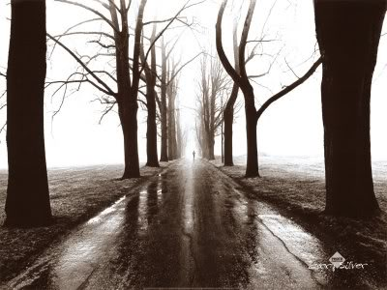

- El motor del aprender es la memoria

La mejor teoría sobre el aprendizaje, entre todas las aludidas en las páginas anteriores, es la del sentido común. ¿Qué dice esa visión práctica y aplicable a la educación de las personas? Recordemos

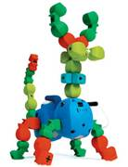

Sin memoria no hay aprendizaje. O menor dicho, el aprender inicialmente es recordar. Luego, la memoria es asimilar. Y, al final, la memoria es retener algo y conservarlo dispuesto para hacer uso de ello en la vida cotidiana. La memoria es, pues, la facultad retentiva y recordatoria que poseemos los seres vivos para recoger y conservar hechos sensoriales o motores que realizamos en la vida ordinaria (memoria sensitiva) y también para mantener en nuestro interior los esquemas mentales, las opciones libres y los sentimientos nobles que han llegado y actuado en nosotros (memoria humana).
Su base se halla en el tejido nervioso, que es común en el hombre, animal racional, y en el bruto animal no racional. Pero los hombres lo poseemos más complejo y por eso somos racionales. No sólo registramos lo sensorial, sino también los contenidos que no son sólo productos recibidos por los sentidos.
Por eso los hombres tenemos como originalidad la conciencia y la posibilidad de regular lo que aprendemos. Esto quiere decir que somos conscientes de lo que retenemos; y además que somos capaces de seleccionar y organizar nuestros recuerdos.

- Operaciones de la memoria

Cuatro operaciones realiza nuestra memoria, o puede realizar, según los momentos y dependiendo del nivel madurativo de cada sujeto:

1º. Grabación o registro.

En virtud de ella fijamos o imprimimos en el cerebro los datos que entran en nuestros sentidos o que configuramos en nuestro interior. Esto lo podemos hacer con facilidad o con dificultad. Memoria fácil es la que graba los datos sin casi esfuerzo, por ejemplo un hecho, una figura, una acción. Memoria difícil o rebelde es la que se resiste a consignar los datos. El que posee así la memoria, si quiere grabarlos, tiene que repetirlos muchas veces para conseguirlo al fin.
La grabación de los datos tiene que ver con la estructura fisicoquímica del tejido nervioso cerebral. La teoría más extendida es la "ribonucleica", que supone que los datos llegan al cerebro y alteran los ácidos RNA (acidos ribonucleicos) en las neuronas de la zona cortical.
Así se explica que quede el dato, la sensación, impresa o guarda. Conjuntos de neuronas asociadas (enjambres neuronales) graban y conservan una imagen sensorial (figura, sonido, olor, sabor, etc.)
La teoría de la Universidad de California tiende más bien a colocar el registro químico de la memoria en los ácidos sinápticos (sinapsis, conexión de las neuronas por sus áxones). En esas estructuras sinápticas se alteran, por efecto de las sensaciones que llegan, determinadas enzimas: acetilcolinas (AC) y colinesterasas (CE), que serían los soportes de las imágenes registradas.

Sea de ello lo que sea, lo importante es que la grabación exige una base fisiológica que explica el costo de la acción, la variedad entre los individuos, la limitación de nuestra memoria, el olvido natural con el tiempo, el envejecimiento memorístico, los errores y confusiones, y hechos relacionados con el recuerdo.
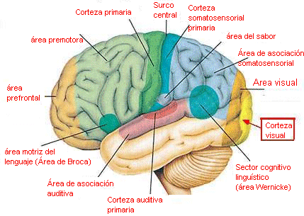

2º. La retención o conservación.

Grabados los datos, sigue el hecho de mantenerlos, sin que se borren o desdibujen. La base química aludida explica el cómo, aunque no el porqué.
Es tenaz la memoria que no olvida los datos. Es fugaz aquella que pronto desdibuja, o borra, lo consignado.
Esa retención se halla muy relacionada con la intensidad de la fijación, la singularidad de la misma, los apoyos afectivos o los intereses que pueden entrar en juego, la madurez del tejido nervioso, etc.

3º Evocación o remembranza.

Es la llamada de los datos almacenados y conservados a la conciencia. Supone capacidad de revivirlos en nuestra mente cuando los queremos "recordar" o cuando nos fluyen sin quererlo, que eso es la reminiscencia
La prontitud es la cualidad para recordar los datos sin esfuerzo y de forma inmediata. La morosidad o resistencia es la tardanza en sacar lo que tenemos dentro o la necesidad de emplear ayudas desproporcionadas para ello.

4º Reconocimiento

Es la identificación de los datos o relación clara o confusa con el propio yo o con referencia al objeto al que se los atribuimos. Supone cierta madurez, equivalente a la experiencia y repetición frecuente de la asociación, rasgo que el niño pequeño a penas posee, por lo que experimenta dificultades en reconocer como propios los rasgos evocados.
Es fiel y clara la memoria que enseguida reconoce los datos. Es infiel y confusa la que vacila al identificarlos o confunde al relacionarlos entre sí.

b. Tipos de memoria

Los cuatro actos de la memoria pueden ser realizados de diversas formas y en consecuencia pueden existir diversos tipos de memoria:

+ Es memoria espontánea y natural la que suscita los datos en la conciencia directa. Los conserva y los evoca sin esfuerzo y los reconoce sin dificultad, como cuando surge en el interior una melodía o se reconoce un rostro.
+ Es memoria forzosa y artificial la que se apoya en artilugios o reforzamientos, como son los medios nemotécnicos o los estímulos y recursos extraordinarios.
La primera provoca "recuerdos" que afloran a la conciencia, porque sobrevienen autónomamente en el interior y se integran en la vida de cada persona. La segunda reclama "reminiscencias", que suponen recursos para que afloren los datos, ciertamente almacenados pero menos vinculados con la vida cotidiana y otras dimensiones de la persona.

Por otra parte, según el área sensorial o motriz, para el que una persona posee más facilidad para grabar, conservar, evocar y reconocer, la memoria puede ser de muchos tipos. Cada un tiende a poseer, y en consecuencia a cultivar, un tipo determinado de operación retentiva.
- Hay memorias sensoriales, que manifiestan comodidad para reminiscencias o recuerdos que se refieren a alguna de las vías nerviosas.
+ Memorias visuales son las que trabajan con figuras, colores, formas que entran por los ojos.
+ Memorias auditivas son las que graban y evocan mejor sonidos, músicas, voces, que suponen la puesta en juego del oído.
+ Memorias gustativas y olfativas, que hallan facilidad en los olores o sabores.
+ Memorias somestésicas, que con rapidez recogen impresiones táctiles o corporales, térmicas, placenteras o dolorosas.
+ Memorias motrices, dinámicas y operativas son las que sienten singular facilidad para quedarse con los movimientos, operaciones de todo el cuerpo o de parte de él: pies, manos, cara, etc.
+ Memorias especulativas, abstractas o teoréticas, son aquellas que se vuelcan más en los datos recogidos por vía de reflexión o de relación. Pueden ser, según las operaciones mentales en que se apoyan, lógicas, numéricas, verbales, conceptuales, etc.

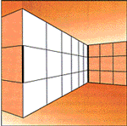

- El alma de la memoria y del aprendizaje

La memoria es una facultad decisiva en la vida personal y colectiva, porque es la que condiciona el comportamiento. El alma de la memoria son las asociaciones que se establecen entre los datos (hechos, objetos, términos, personas, tiempos, lugares). En esa asociación radica el valor del aprendizaje.
La mente humana, por la misma estructura del tejido nervioso en el que se sustenta, tiende a integrar cada dato que adquiere, retiene y evoca, en una especie de red o estructura ordenada. Los datos aislados se desdibujan con facilidad. Los datos integrados en un conjunto se mantienen con mayor constancia. Por eso asociación de los datos es la fuerza que hace eficaz la memoria.
Ya, en los tiempos antiguos, Aristóteles (384-322), y con él todos sus seguidores a lo largo de los siglos, daban importancia a la ley o principio de la asociación. Según él, conservamos mejor aquello que integramos en los esquemas que ya dominamos.
La memoria ha sido objeto de múltiples investigaciones y conclusiones. Por ejemplo, Müller (1801-1858) decía: "Toda imagen tiende a reaparecer si creamos condiciones que faciliten". Y también los principios de los investigadores T. Ribot (1839-1936) y Hermann Ebbinghaus (1850-1909) demostraban que "olvidamos primero lo último que aprendemos", porque "la amnesia sigue siempre la menor organización'"; o lo que es lo mismo, "lo que no está bien integrado en una estructura asociativa no puede mantenerse".

d. Desajustes y trastornos

La memoria puede sufrir, como las demás facultades mentales, determinados desajustes o alteraciones.
- Llamamos amnesia al olvido de datos por haberse borrado en el registro nervioso o por hallarse bloqueado por diversos factores afectivos o morales. Hay una amnesia natural, que se produce con el tiempo, con la edad, el cansancio o la enfermedad. Y a veces la amnesia puede ser patológica, como la que sucede después de un trauma o de una intoxicación.

La amnesia puede resultar provisional, si algo se olvida de momento (bloqueo) y puede ser definitiva (olvido total).

Puede ser también total y afecta a todos los recuerdos; o puede se parcial, cuando compromete datos concretos, como son lo movimientos (apraxia), los nombres (anomia) las imágenes lectoras (alexia), las gráficas (agrafia) o sonoras (amusia), entre otros aspectos.
- Denominamos hipermnesia a la memoria exagerada, de quien registra abundancia anormal de datos en general o en un terreno concreto, con el consiguiente desgaste nervioso o fatiga anómala.
Y se suele llamar paramnesia al aparente recuerdo de datos no grabados ni retenidos, pero que parecen ser poseídos de forma confusa por una ilusión o aprendizaje aparente o por una mala interpretación de los datos.
Es el caso de quien recuerda haber estado en una ciudad sin haber estado físicamente, debido a conocer su imagen por el cine o por el relato ajeno
También la memoria puede hallarse alterada por otras perturbaciones: fatiga, inhibiciones, aberraciones o desajustes, distorsiones, etc.

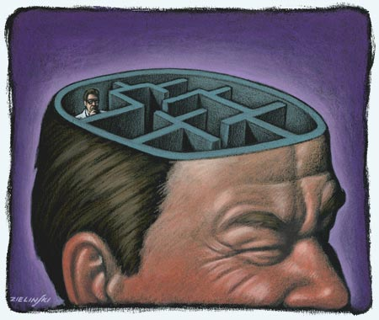

e. Valor pedagógico de la memoria

En general la memoria es una facultad imprescindible en la vida humana. "Tanto sabemos cuanto en la memoria conservamos" era un adagio romano del que se hicieron eco los filósofos antiguos.

1º. Aprendizajes animales: mecánicos

Son los que proceden de una acción y efecto de adquirir algo por parte de un ser vivo. Tiene sólo una base nerviosa, sensorial y motora. Es proceso, más que acto, que pone en juego los órganos sensoriorreceptores o el terreno neuromotor. Cada escuela o actitud psicológica o pedagógica ofrece su propia definición o interpretación de su naturaleza, de sus condiciones y de sus efectos.

En sentido general lo entendemos como acción (operación) y como resultado de la acción (adquisición). En el nivel elemental, o animal, se basa en las estructuras nerviosas que se "acondicionan" (reflejos condicionados) y es común al hombre (animal racional) y al bruto (no racional). Puede ser de mera captación (registro) sensorial; o puede ser mecánico y operativo (hábito motor). Entra en juego el sistema nervioso receptor en el primero y el sistema nervioso motor en el segundo, con la maravillosa complejidad de tales sistemas.

2º Aprendizajes humanos: conscientes

En los tiempos racionalistas del siglo XVIII y XIX se infravaloró, al contraponerla con la reflexión lógica y con la intuición, sin que sus detractores cayeran en la cuenta de que no puede haber reflexión sin datos ni la intuición conduce a nada si no quedan sus registros de forma permanente.

Pedagógicamente la memoria debe ser cultivada con esmero, proporcionalidad, orden y oportunidad.

- Por su base química, las épocas infantiles (hasta los 14 años) son propicias para incrementar la capacidad de grabación y la facilidad de evocación. Es un buen servicio pedagógico dotar a las personas de esta cualidad desarrollada.

- Los aprendizajes asociados, datos en redes, son más rentables que los aprendizajes sueltos. Es decir, con menos esfuerzo se consigue más resultado.

- También es conveniente diferenciar los terrenos en los que hay que poner en juego la memoria. Hay materias que se prestan más a la documentación como son la historia, la geografía y la biología. Y hay otras que reclaman previa reflexión y comprensión, no bastando el recuerdo repetitivo: Matemáticas, Física, Filosofía.

- La repetición frecuente de los datos contribuye a reforzar los conocimientos almacenados. Por eso conviene el "repaso" frecuente de las materias de las que se va a dar cuenta.

- La selección de los mismos es importante, pues es bueno partir del principio de que "el saber sí ocupa lugar" y es conveniente diferenciar en los aprendizajes lo importante de los secundarios

- Cada uno debe conocer sus rasgos de memoria. El que tiene facilidad retentiva para lo visual debe buscar soportes visuales y el que cuenta con cómoda retención de lo dinámico hará bien en usas los escritos, subrayados y esquematizaciones para facilitar el recuerdo en función de esa facilidad.

- En todo caso es importante apoyar los aprendizajes en satisfacciones afectivas gratificantes. Lo que se intenta recordar envuelto en nubes de antipatía (personas, lugares, materias, recuerdos, desagrados) provoca aversión y hace poco rentable la energía y el tiempo que se pone en juego. Quienes saben autopersuadirse de la conveniencia de lo que se intenta grabar para luego evocar incrementan los resultados de manera natural y provechosa.
Muchos problemas que surgen deben ser superados con sentido común:

- Bueno es que el niño sepa y repita datos, fórmulas y hechos. Pero no basta sólo que los sepa mecánicamente. Entre los reyes godos y los nombres de los apóstoles hay diferencia, como la hay entre los hechos de Felipe II y de Jesús.
- Cuando el catequizando es mayor, además de la cultura y de los datos, hay que poner en juego la comprensión, la asimilación y la libre aceptación. La educación no se basa en la memoria, pero la cultura sí se apoya en ella.
- Es desafortunado relacionar métodos memorísticos con catequesis tradicional y antigua y catequesis nueva con diálogos, experiencias y actitudes.



3. Ante la aparición del nuevo hombre

En los tiempos actuales en que vivimos se tiene la impresión de que una nueva época nace y de que un hombre nuevo esta configurándose desde la infancia. Ha llegado el momento histórico de nueva configuración educadora, la cual supone afán de búsqueda y adaptación, pero con cuidado para no reducir la conversión a un cambio de lenguajes.

Es preciso llegar a esta conclusión, a la vista de los acontecimientos. Hasta puede parecer demagógica y tendenciosa. En las circunstancias tecnológicas en que se va a desenvolver la educación en los primeros decenios del siglo XXI, se van a necesitar con urgencia hombres buenos que marquen caminos. No bastarán técnicos excelentes que manejen instrumentos.

Será bueno que los educadores superen las tentaciones de convertirse en ingenieros de telecomunicación, programadores informáticos, expertos en lenguajes audiovisuales. Y conviene que diseñen para los alumnos algo más que aprendizajes meramente instrumentales. Todo ello es bueno. Pero sólo serán buenos educadores sin son cercanos, acogedores y animadores de hombres libres.

- Personas libres que enseñen a los jóvenes, a mantenerse independientes de los intereses, de los placeres, de las rentabilidades, de las ataduras.
- Maestros buenos que marquen con su ejemplo caminos y ofrezcan modelos para que la vida discurra en convivencia y no en enclaustramiento.
- Amigos disponibles para quien la acción educadora no se reduzca a eficacia, sino que se organice como acompañamiento profundo de corazones.
- Almas elevadas, con inteligencia, con afectividad, con capacidad de opción, pero sobre todo con visión trascendente y con plena dedicación.
- Incluso miembros fieles de los grupos de educadores mejor preparados para ser lanzados a una tarea responsable de vanguardia; y capaces de multiplicar sus esfuerzos, conjuntar sus tareas, complementar sus proyectos, diversificar sus servicios.

- De dar a la sociedad movimientos de colaboración y apoyo
- De ofrecer a las familias alternativas seria de formación rn valores humanos
- De brindar a la sociedad colaboradores leales en la labor formadora

Como, por dicha para la Historia y para la Sociedad y para los más necesitados, si existen los educadores sensibles, hay esperanzas de que el porvenir resulte suficientemente luminoso.

El educador debe mirar la prospectiva como forma y estilo de educar. Con ella en la mente mira a su alumno presente como el hombre maduro del mañana: el dirigente, el líder, el profesional, el padre de familia

Y actúa en consecuencia:

- Le prepara para la vida cuando le hace dueño de los instrumentos.
- Le dispone para el trabajo, si le forma para el uso libre de mecanismo.
- Le enseña a diferenciar lo que es uso y lo que es dependencia.
- Le ayuda a caminar entre máquinas ingeniosas sin atarse a ellas.
- Siempre le pone en guardia contra el engaño de tener "últimos modelos".
- Le anima a adaptarse al entorno cultural y científico en que se desenvuelve.
- Actúa con los alumnos desde la vanguardia y no desde la rutina o la pereza.

El panorama de las transformaciones científicas y técnicas que se han ido desarrollando en las décadas pasadas, y se van a acrecentar en los tiempos venideros, es demasiado importante para contemplarlo con ligereza. El educador debe mirar el futuro tecnológico con optimismo, incluso con entusiasmo, no porque es irreversible, sino porque es resultado de la inteligencia humana.

Pero ha de ayudar a orientar a los alumnos en lenguajes de uso y no de consumo, con sobriedad y autodominio y no con ligereza y voracidad, aprovechando los recursos para el trabajo y no cultivando fachadas para la vanidad.

Si además sabe hacer de los instrumentos ocasiones para que aprendan a situarse en la vida, para que se abran a la ayuda a los demás, para que se vayan haciendo capaces de discernir entre lo necesario, lo conveniente, lo superfluo y lo francamente perjudicial, les está disponiendo para vivir un mañana de libertad. Entonces no les deja atarse a una cadena atenazante de producción y consumo, en donde el hombre no es más que un factor valorado en términos de rentabilidad, es decir por su capacidad de producir y por su posibilidad de consumir.



4. Reacción ante el porvenir

El alumno debe aprender lo que el educador debe enseñar. De todo lo dicho es fácil entender que hoy, más que nunca, hay que ordenar los aprendizajes en una dimensión más humana, aunque todo tiende a derivarlos en un estilo más mecánico. Si el educador debe interesarse por el porvenir de sus educandos buscará forma de hacerlo más felices y más libres, no sólo más hábiles y más dependientes de los mecanismos. Esta mirada es la única que puede hacerle entender a fondo la misión que la educación en clave de ideales elevados para situarse ante el mundo en transformación revolucionaria.

- Hace falta personas que, desde la serenidad, ayuden a descubrir la luz de la libertad humana, también en medio de los progresos. Si sólo se aprende a ser feliz ante una pantalla o con un teléfono móvil en cada bolso, y no se siente entusiasmo por los pájaros y las flores, algo grave acontece en la educación,

- Serán los mejores educadores aquellos que sepan mantenerse serenos en la austeridad y libres en la abundancia, aunque vivan en medio de los reclamos del consumo. Sólo ellos podrán conseguir el milagro pedagógico de que sus discípulos regulen oportunamente sus recursos en función de los fines y sólo de ellos.

- Y también son necesarios con urgencia los educadores que proclamen los ideales humanos de la trascendencia en medio de los inventos y de los recursos que invitan a pensar y vivir sólo en medio de las impresiones sensoriales de cada momento.

a) Ayudará el educador a superar la civilización de la rentabilidad.

La abundancia de recursos nos lleva, sin darnos cuenta, a una civilización del bienestar y del pragmatismo. Entonces, las cosas, como las personas, se estiman por su utilidad y no por su dignidad. Los hombres, perdidos entre tantos instrumentos y bombardeados por tantas demandas de progreso, incurren en el espejismo de creer en el paraíso de las soluciones mágicas. Pero no estará de más que insinuemos lo que van a ser valores constantes en los años venideros.

En primer lugar, los instrumentos no darán satisfacción continua y con frecuencia aumentarán la ansiedad y la urgencia de su sustitución por otros mejores. En consecuencia, el hombre vivirá cada vez más pendiente del consumo y no de la satisfacción de la posesión. Buscará con insistencia respuestas inmediatas y se impacientará más de lo tolerable.

Y por otra parte, la abundancia de recursos afecta hoy a un número limitado de agraciados, que se debaten en la lucha por sostener sus privilegios, sabiendo que en su entorno abundan las indigencias.

La nueva tecnología, al ponerse al servicio preferente de un hombre minoritario, produce deficiencias morales que los años se encargarán de incrementar, según los ritmos crecientes de distanciamiento, de resentimiento y de competitividad interclasista, interracial e intercultural.

A pesar de ello, no podemos ignorar los efectos previsibles que producen las transformaciones técnicas y científicas. Pero no se pretende con su conocimiento satisfacer la curiosidad de quien explica la naturaleza de los hechos, sino comprometer la actuación del responsable que pretende ofrecer soluciones viables a los problemas reales.

Algunos de ellos nos pueden hacer reflexionar:

- La dependencia de los espectáculos de masas, artificiales y manipulados, y la pérdida de las relaciones evasivas de signo natural y espontáneo.
- La esclavitud subyugante ante los reclamos de la propaganda comercial y la sustitución de las necesidades naturales por las artificiales.
- La estimulación enorme de la fantasía y de la afectividad desbordante, con la consiguiente perturbación de la atención y fuerza abstractiva.
- La versatilidad mental, urgencia del cambio, la búsqueda de inmediatez, al paso que se debilitan las energías creativas y la actitud crítica.
- El crecimiento del egocentrismo y de la comodidad y de la facilidad con peculiares reacciones derrotistas para superar los obstáculos.

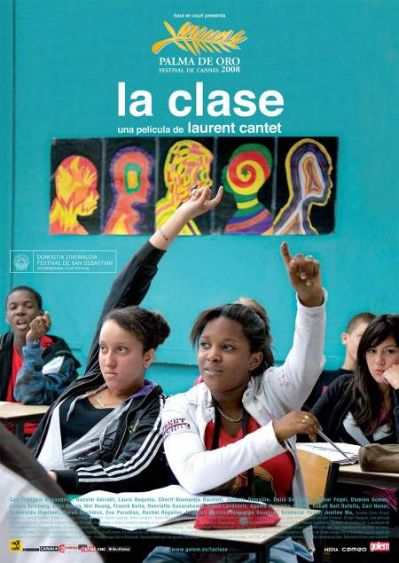

b) Estará siempre en actitud de mejora

Este panorama de rasgos no es efecto directo del uso de mecanismos técnicos y del desarrollo de programas estandardizados. Más probablemente se debe a la carencia de sistemas educativos que hagan superar los inconvenientes de la tecnología con procedimientos de reflexión, promoción de valores profundos de la persona, articulación de comportamientos y hábitos de trabajo más personales que gregarios, más profundos que superficiales.

Todo buen educador se formulará interrogantes como los siguientes:

+ ¿Será factible corregir el rumbo pedagógico y mejorar la formación de los niños que inician su andadura escolar a comienzos del siglo XXI, para que lleguen a ser ciudadanos mejor formados? Podrán ellos aprender a algo más que a manejar máquinas?

+ ¿Se puede aceptar todo lo que viene del progreso y asumir el ser desbordado por el consumo y por las invitación a vivir sólo el momento presente? ¿Será posible forjar una sociedad más justa y solidaria en medio de las ofertas tecnología y de la alianza entre economía y tecnología?

+ ¿Puede reducirse la felicidad a las satisfacciones de las conquistas inmediatas o acaso haya que estimular la búsqueda de otros afanes superiores y más remotos? ¿Los nuevos recursos con los que se cuenta hoy hacen a los hombres más o menos felices que los de otros tiempos?

c) Sentirá que se requieren nuevos esquemas mentales.

La técnica no es un mal, sino un instrumento neutro en manos que pueden usarlo mejor o peor. Puesta en manos del hombre libre, puede hacer maravillas de bondad: mejorar la salud, aumentar la comunicación humana, estimular la felicidad. Si sólo se usa como instrumento de poder, termina siendo destructora.

Lo que no deja lugar a dudas una buena consideración de lo que es la ciencia nueva es que hay que prepararse para sus exigencias; sólo con una buena educación se pueden dominar sus demandas absorbentes y someter al imperio de la razón lo que ella tiene de vocación imperialista.

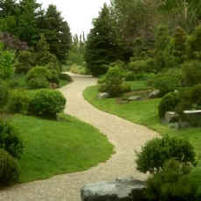

5. Una nueva forma de educar

Será el resultado de todo el conjunto de reflexiones que los educadores de los nuevos tiempos se van a plantear. Pero para ello habrá que poner en actitud de búsqueda y de escucha. Conocer a fondo el cambio que se da en el mundo es el fermento de una nueva manera de educar.

Los rasgos del mundo moderno, con todos sus encantos y sus desafíos le serán familiares. ¿Cuáles son esos rasgos? Podemos recordar algunos rasgos que van a exigir mucha atención a los educadores en los decenios venideros:

♥ Hoy se da un masivo y acelerado desplazamiento laboral del sector primario (agricultura) al terciario (servicios), pasando por el secundario (comercio, industria). La técnica desplaza grandes grupos humanos de los campos de cultivo, de los barcos de pesca, de las mimas y de los montes, para llevarlos a las fábricas, a los talleres, a las oficinas, a los servicios, a las profesiones de apoyo, de convivencia, de atención sanitaria. ¿Cómo se prepara a los hombres para esos cambios?
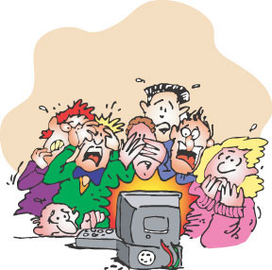

♥ La tecnología y la ciencia desencadenan procesos de transformación global. Se manejan instrumentos, pero no se tiene la infraestructura de la cultura libre. Entonces los juicios se vuelven superficiales, las actitudes frágiles, las disposiciones débiles. El hombre se transforma en consumidor de máquinas. Queda prendido en ellas como el insecto en la tela de araña. ¿Se prepara al hombre para ese nuevo mundo?

♥ La debilidad y la inexperiencia impiden reacciones de libertad. En muchos ámbitos, la tecnología sobreviene improvisadamente. Se salta de la caña de pescar a las piscifactorías. Se cae en una nueva esclavitud, en donde los señores son los astutos manipuladores de la imagen, los que crean necesidades artificiales, deseos, diversiones, expectativas ligeras; y los servidores son los grandes grupos que se ponen inconscientemente a su disposición. ¿Es posible librarse de la trampa del consumo fácil y del tributo ciego a las minorías privilegiadas, que va a ser cada vez más sutil y extendido?

♥ Se adquiere nueva visión del planeta a través de programas con frecuencia tendenciosos. Se pone en peligro la defensa de los valores morales, los cuales son las únicas energías que aseguran la felicidad humana, en la medida en que es asequible. Los mitos corren el riesgo de reemplazar a los héroes y el lenguaje artificial desplaza al natural. Sólo si se preparan los hombres para reflexionar además de mirar y contemplar, se puede aspirar a que sean libres. ¿Quién realizará esta labor en un futuro inmediato para que muchos hombres se sientan liberados?

♥ Además se crean movimientos y pretensiones utópicas, a veces de signo ecológico, y en ocasiones de carácter esotérico y sectario, en determinados ambientes con engaños sutilmente tramados para explotar al débil y con mucha frecuencia buscando los desahogos fingidos: espectáculos luminosos, campañas políticas artificiales, prensa erótica, prácticas espiritistas o de otros alcances teledirigidos. ¿Es posible librarse de las ataduras que en muchos originan y que van a seguir cautivando adeptos y clientes?

No vamos a ahora a discutir si la tecnología empobrece al hombre o le vuelve más ágil de mente, más exigente y observador, más intuitivo y capaz de establecer relaciones. Es posible que así sea. De lo que no cabe duda es que le cambia los diseños intelectuales y morales, sobre todo si en los años infantiles no ha sincronizado sus modos de pensar y querer con sus demandas y con sus riesgos.

Por eso no podemos negar que la revolución tecnológica pone al educador en situación difícil, sobre todo si no se siente con vocación de lucha y de aceptación de la realidad y más que nada si se resigna también él a ser simple y humilde consumidor.

Por eso es tan importante que reflexione y la acompañe de programas inteligentes: de la promoción de valores morales, del cultivo de riquezas espirituales, de la apertura a servicios sociales, de la apertura a disposiciones estéticas.

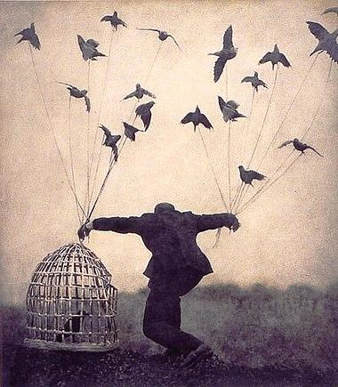

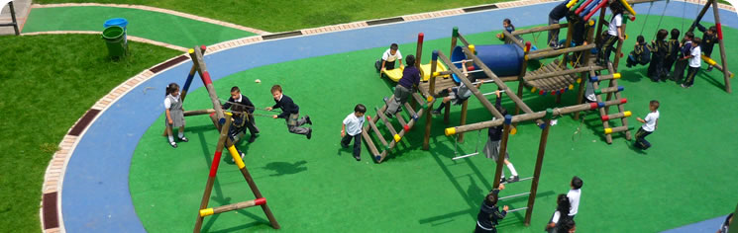



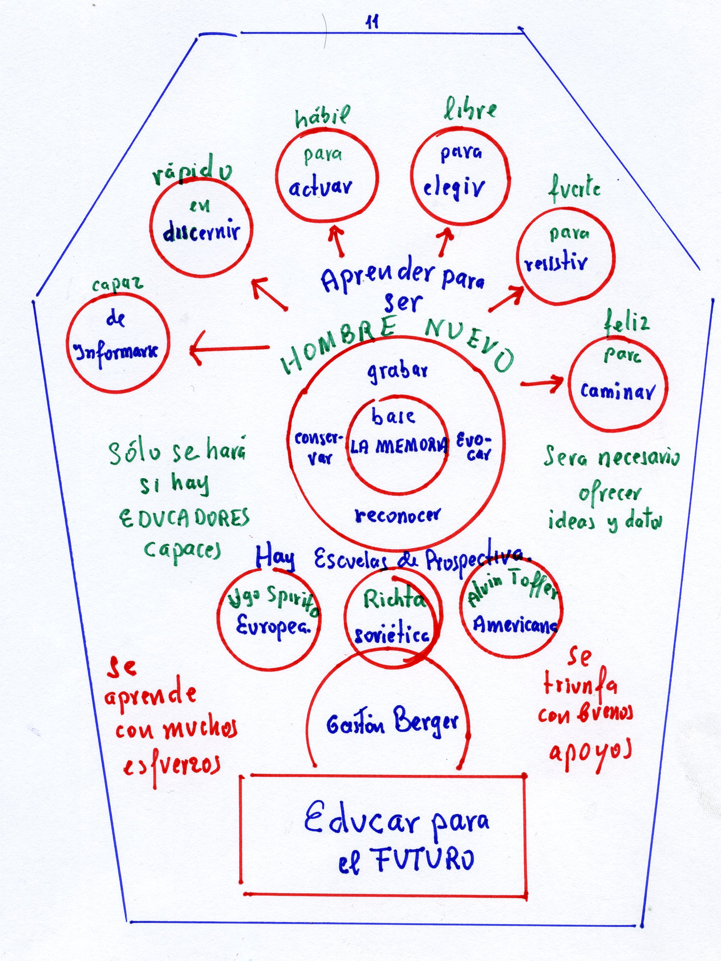

UN MENSAJE PARA REFLEXIONAR:

¿Qué COMO VA A SAER LA EDUCACION DEL FUTURO?

Uno de los “culpables” , Bill Gates, lo explica así

¿La educación del futuro? Hombres de negocios deberán tener en cuenta estas
perspectivas al preparar las futuras corporaciones para el ingreso de los actuales estudiantes. i
Las nuevas técnicas de aprendizaje irán más allá de escuchar clases, leer libros o, eventualmente, ver alguna película. Los estudiantes podrán usar estaciones de trabajo multimedia, en red o stand-alone, en conjunción con libros de el texto con códigos de barras que, interactivamente, puedan llamar audio adicional, video e información de texto, con el parpadeo generado mediante un lapicero de Iuz (light pen).
De esta manera, serán introducidos en el uso de las "saIidas de campo electrónicas" junto a otros miles de estudiantes, a través del uso de televisión via satélite y redes de banda amplia. Incluso se tiene previsto la aplicación de la realidad virtual para caminar a través de un cuerpo humano examinando, por ejemplo, su sistema inmunológico. Por supuesto, cuando entren a trabajar, esperarán un entrenamiento similar por parte de sus empleadores.

Será un cambio radical La tecnología realmente cambiara el modo en que entendemos los procesos de aprendizaje y educacián,. Es lo que dice Frank B. Withrow, Iíder de grupo para Technology Applications Group, de Ia division de Desarrollo e investigación en Educación de los Estados Unidos.
EI tradicional concepto "maestro" quedará atrás para dar paso al de "entrenadores", que se sentarán al Iado de a los estudiantes.
El salón de clases del futuro consistirá en un grupo de PCs en red y una computadora multimedia del profesor enlazadas con Ia red del colegio "asegura Nelson Heller, quien publico el "HelIer Report on Educational Technology and Telecomunication’s, Markets”. Una instalación así permitirá al profesor usar el sistema tanto para soporte de Iectura, como para sesiones, de autoaprendizaje.

Otras tecnologías no computarizadas tendrán también un impacto dramático en los colegios. Muchos hoy en día están siendo construidos para acomodar redes de banda amplia, fibra óptica o coaxial, que serán utilizadas para conectar tanto las computadoras como los sistemas audiovisuales, con el colegio e información proveniente de fuentes externas.
Sin embargo los centros de Media serán Ievantados con los equipos audiovisuales necesarios -incluyendo, proyectores, sistema stereo, televisión en satélite y cable; y los salones de clase tendrán, cada uno, monitores, en pantalla gigante y Iocutores. Un sistema como este permitirá que diversas fuentes de utilidad sean canalizadas directamente al salón de clases, sin necesidad de transportar aparatosos equipos, permitiendo, además, que las clases interactúen entre sí.

Winthrow afirma que ya ha sido probado un programa que va en esta Iínea. Los estudiantes en fairfax County fueron conectados con estudiantes de las dos Alemanias durante la caída del muro de Berlín. Estas técnicas de “aprendizaje a distancia" resultan caras, pero parte del costo puede ser compartido por otros colegios que pueden observar los procedimientos en televisión, mediante Ia via satélite. Textos de Bill Gates. El capitalismo

